Vylučovací soustava
Funkce:
* čistí krev a odstraňuje z ní odpadní látky (v podobě moči)
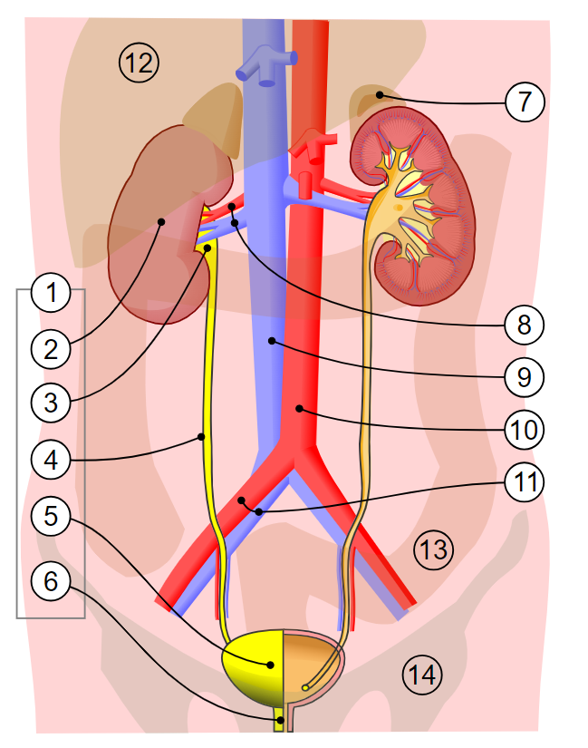
*udržuje stálé množství vody a solí v těle
1. Vylučovací soustava člověka:
ledvina,
ledvinová pánvička,
močovod,
močový měchýř,
močová trubice
nadledvina

Cévy: 8. ledvinová tepna a žíla, 9. dolní dutá žíla, 10. břišní aorta, 11. společná kyčelní tepna a žíla

játra,
tlusté střevo,
pánev

Ledviny
základ vylučovací soustavy, jsou dvě, uloženy v zadní části břišní dutiny, těsně u bederní páteře
hmotnost přibližně 150 g
do každé ledviny ústí jedna tepna a vystupuje z ní jedna žíla, tepna se postupně větví až na jemné vlásečnice, které vstupují do malých ledvinových tělísek, a díky filtraci krve se v nich tvoří moč.

kůra (povrchová vrstva s nefrony),
dřeň (obsahuje sběrací kanálky)
pánvička (prostor pro shromažďování vytvořené moči)
Funkce ledvin je založena na činnosti základních tělísek – nefronů:

Nefron
základní stavební jednotka ledvin (v každé ledvině cca milion nefronů)
Ledvinami (a tedy i nefrony) denně projde přibližně 1500 litrů krve.
Definitivní moči se vytvoří přibližně 1,5 l denně (tj. v kanálcích se vstřebá 99 % vody z primární moči), kromě vody obsahuje močovinu, soli (hlavně NaCl), barviva a další odpadní látky.
Vstřebané látky se vracejí do krve.

Moč
odchází z kanálků ledvinových tělísek
tvořená zbytkem vody a odpadními látkami, obsahuje hlavně močovinu (vzniká štěpením bílkovin v těle), žlutá barviva (z rozpadlých červených krvinek) a přebytečné soli

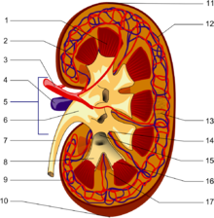
Anatomie ledviny:
1. pyramidy
2. odvádějící tepna
3. renální tepna
4. renální žíla
5. branka
6. pánvička
7. močovod
8. kalíšek
9. vazivové pouzdro
10. spodní pouzdro
11. horní pouzdro
12. přívodní žíla
13. nefron
14. kalíšek
15. kalich
16. papila
17. sloupek
Močovod
tenká trubice, ve stěnách má hladkou svalovinu, která posouvá moč z pánvičky do močového měchýře
délka 20 až 30 centimetrů, vedou moč do močového měchýře
ve stěnách hladká svalovina – transport moči peristaltikou

Močový měchýř
shromažďuje moč vytvořenou v ledvinách, má pružné stěny (může se roztáhnout na objem 0,5 až 0,7 litru)
když je plný, uvolní se malé kruhové svaly (svěrače) u ústí měchýře a moč se vyprázdní močovou trubicí ven
maximální objem 500 až 700 ml (při naplnění 300 ml nastává nucení na močení)
uzavřen dvěma svěrači (vnitřní – hladká svalovina, vnější – příčně pruhovaná svalovina) – při močení fungují podobně jako svěrače konečníku

Močová trubice
u žen 3 až 4 cm (ústí samostatně), u mužů 15 až 25 cm (společná s vývody rozmnožovací soustavy, prochází prostatou)

Látky obsažené v moči
Moč obsahuje zejména vodu, soli a močovinu (prostřednictvím ní se tělo zbavuje dusíku). Díky rozboru moči lze odhalit mnohé choroby, např. při cukrovce (diabetu) je v moči větší množství sacharidů a ketony.

Poruchy vylučovací soustavy
Ledvinové (močové) kameny: usazeniny solí (močovina, vápenaté soli ap.) Když se uvolní, hrozí ucpání močových cest, hlavně močovodů.
Zánět ledvin: nejčastěji vzniká jako následek prochladnutí.
Pomočování: Neschopnost zadržet moč je u malých dětí normální.
Polyurii – zvýšené močení nad 2 l Oligurie – snížené močení pod 500 ml Anurie – zástava močení

Lze provádět hemodialýzu (čištění krve vně těla přístrojem – „umělou ledvinou“) či provést transplantaci ledviny.
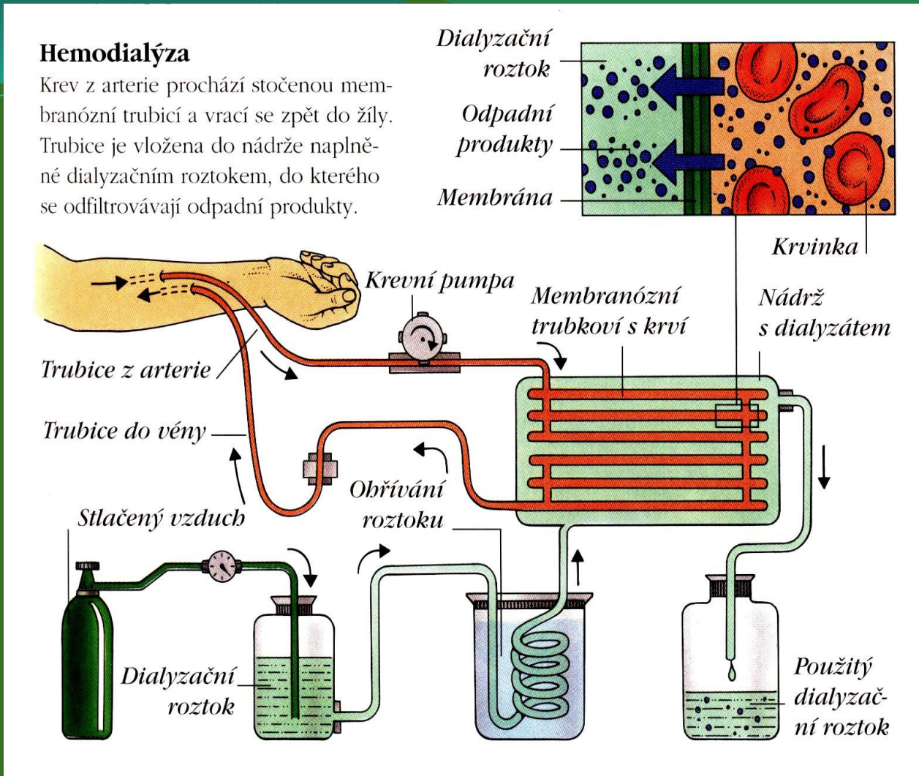

Ocásky na konec:

Co je močová inkontinence?

______________________________________________________________

______________________________________________________________

______________________________________________________________

Co je horní části ledvin a jakou plní funkci?

___________________________________________________________________________

